



CONCOURS NATIONAL

FAITES DE LA SCIENCE
Onzième édition nationale
(2015-2016)

Concours local organisé par Aix-Marseille Université
(UFR Sciences et cellule de culture scientifique)

A faire parvenir avant le 31 janvier 2016
par mail : culture-scientifique@univ-amu.fr
et par courrier dûment complété du visa du chef d’établissement
Université d'Aix-Marseille
Cellule de culture scientifique - DRV
Concours Faites de la science
3, place Victor Hugo – Case 1
13331 MARSEILLE CEDEX 3

Titre du projet : Habitat écologique.

Etablissement de rattachement du groupe porteur du projet :

Nom de l’établissement : Colllège Saint Joseph de Cluny

Adresse :160 avenue du Prado
Ville: Marseille
CP : 13295 Marseille Cedex 08

Téléphone : 04.91.13.77.00 Fax : 04.91.13.77.09 E-mail : college.cluny@wanadoo.fr

Groupe porteur du projet :
Classe : Association : Club. : Autres :

Niveau : 3ème

Enseignant responsable du groupe :

Nom et prénom : BENMRAD Kamel

Discipline de l’enseignant : Technologie

Tél. : 07 82 92 92 64 Fax : E-mail : kamel676@hotmail.com

Autorisez-vous la communication de votre adresse électronique personnelle aux journalistes ?

OUI : NON :

Autre(s) intervenant(s) de l’établissement : (enseignant (préciser la discipline), CDI,….)

Nom et prénom : Caroline LEGUENNIC/ Rémy ALLAYAUD/ Professeur de mathématiques
Discipline de l’enseignant : Professeur de SVT/Professeur de sciences physiques/ Professeur de mathématiques
Partenaire(s) extérieur(s) : (chercheurs, laboratoires, entreprises…..). En cours…
Nom :
Fonction :

Etablissement :

Elève délégué par le groupe :
Nom et prénom : TOIRON Marie / VEDEL Hélène
Classe : 3ème 4
Nombre d’élèves concernés :
24

Groupe d’élèves porteurs du projet :
Noms : Prénoms : Classe : 345F
ALIAS Valentine
BARRY Jessica
BLAMPIN Béril
CALLET Arthur
CUCCHI Constance
CUCCHI Saveria
DAOULAS Arthur
DUGUET Mattéo
DUVAL Basile
ETIEVENT Margaux
FOLLO Jean-Baptiste
GIRAUD Inès
GONCALVES BOURRELI Marius
GRANERAU Claire
GUILBAUD Nathan
LABORET Charlotte
SANSONETTI Mattéo
SANTELLI Thomas
SAYAH Théo
TERRASSON Téo
THOREL Nicolas
TOIRON Marie
VAGANAY Domitille
VEDEL Hélène

RAPPEL : Le projet sera présenté par 10 élèves ambassadeurs au maximum en finale locale et 5 en finale nationale.

La classe choisira ces 10 ambassadeurs(rices).
Titre du projet : Le store automatisé.

Résumé du projet : (en quatre lignes) :
Concevoir un anémomètre puis servant de capteur pour commander un store.
Connaissances mobilisées :
- Mathématiques : Théorème de Pythagore, fonction affine, calcul du coefficient directeur, résolution d’équation à 1 inconnue.
- Physiques chimie : Alternateur, poids d’un corps, moment de force, circuit électrique, schéma structurel.
- Technologie : démarche global de projet.

Prix de l’ingéniosité au concours C.génial 2013

Description générale : (maximum 2 pages A4)
- Objectifs évaluables du projet
- Type de production envisagée
- Descriptif sommaire du projet : activités, lieux de réalisation, étapes, nombre d’heures prévus pour réaliser le projet, encadrement, partenariat, répartition des activités du groupe, rôle de l’enseignant, etc...

Stimuler la curiosité et développer le goût des sciences des élèves ;
- favoriser, par une approche globalisée, la pratique de la démarche d’investigation telle qu’elle est inscrite dans les nouveaux programmes de sciences.
L’expérimentation encourage l’enseignement des sciences expérimentales et veut susciter la curiosité, le goût de la recherche grâce à la mise en œuvre de démarches scientifiques (investigation, questionnement, résolution de problèmes). Sera particulièrement développée la compétence : observation. L’expérimentation crée les conditions de mise en œuvre d’activités transdisciplinaires (la démarche scientifique est la même pour toutes les sciences). L’élève est au centre de l’activité expérimentale.

Ce projet s’inscrit-il dans le cadre d’une action éducative ?
OUI : NON :
Laquelle ? (action pédagogique nationale, rectorale ou départementale comme, par exemple, les itinéraires de découvertes, les classes à projets artistiques et culturelles, les travaux personnels encadrés, les projets scientifiques parrainés... )
N. B. : Le candidat peut joindre, pour complément d’information, copie du dossier de participation à une autre action éducative concernant le même projet.

Classe à projets.

Evaluation du coût de la réalisation du projet :

- Intérêt et implication des élèves dans les activités.
- Intégration de l'élève dans son groupe.
- Maîtrise de la compétence 3 (socle commun).

Voir aussi : http://www.technosciences-nancy.org/spip.php?page=article&id_article=151&lang=fr

P.S. : Afin de gagner du temps pour le versement d’une bourse de 300 euros (si votre projet est soutenu), merci de compléter la fiche de renseignements comptables ci-dessous et joindre un original de RIB.

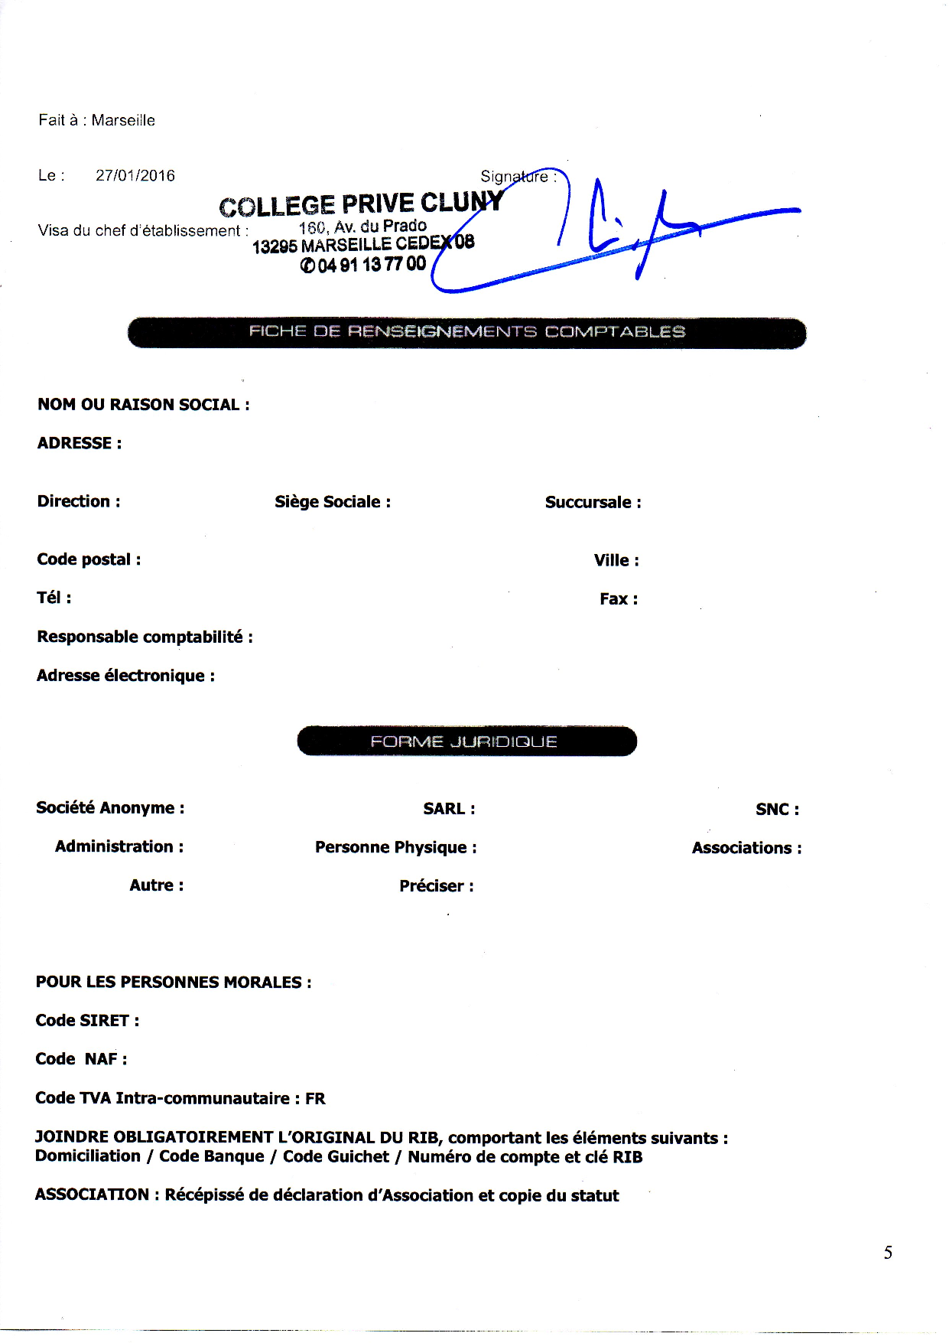
Une version imprimée de ce dossier de candidature doit être adressée à :

Université d'Aix-Marseille
Cellule de culture scientifique - DRV
Concours Faites de la science
3, place Victor Hugo – Case 1
13331 MARSEILLE CEDEX 3

